中国合瑞/HORROL全自动鞋底清洗机使用指导
合瑞科技技术部
202106
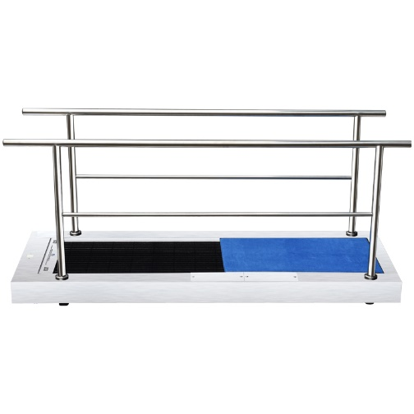
设备安装
1、选定安装位置，将设备摆放调成水平，对接进排水管。将带漏电保护的电源线插到插座上，请确保插座已接地线。
2、对接进（对接电磁阀为进水管）排（对接水泵为排水管）水管：摆放好设备后，请自行对接四分软水管（出厂自带，在强吸水海绵垫网网板下方水槽中）。进排水管对接完毕，水平放置于需要安装的位置。
3、扶手安装：购买的鞋底清洗机如包含扶手护栏，请用剪刀或美工刀片切开扶手护栏的帮扎带，扶手底座美观护套置于清洁机左右两侧对应护栏孔处，将护栏对应脚插入空中，晃动护栏将护栏安装到恰到好处。
4、电力供应：取出漏电保护插头（110V-220V），插座查到三孔插板（确保地线接地），打开插板的开关，观察漏电保护插座指示灯是否亮，如指示灯不亮，请自行按下漏电保护插头上的开关按钮，打开之后，指示灯亮，设备通电，安装完毕。
①、务必确保设备整体水平放置无晃动倾斜，如不水平可通过调节活动支脚来改变。
②、务必确保插座接地并且电压为110V或220V，电压如果偏低会造成设备运转不正常。
③、务必确保进排水管及电源线理顺无任何折压不畅。
④、多台设备并排，请确保每台机每条排水管，水压至少达到0.5Mpa
功能设定
1键：设定电机转动鞋底清洁时间（皮带毛刷每次工作转动时间（1-60秒），长按1号键3秒灯闪滴一声，按一下5号键清零进入设定状态（按一下1号键，设定为一秒，按两次1号键，设定为两秒，以此类推）再长按3秒1号键灯灭滴一声设定成功。
2键：设定排污间隔时间（1-30分），长按2号键3秒灯闪滴一声，按一下5号键清零进入设定状态（按一下2号键，设定为一分钟，按两下2号键，设定为两分钟，以此类推），再长按2号键3秒灯灭滴一声退出,设定成功。一分钟为60人左右。
3键：设定缺水超时报警时间（1-10分），长按3秒进入设定，再长按3秒退出。
4键：设定单次排污水泵工作时间（1-30分），长按4号键3秒灯闪滴一声，按一下5号键清零进入设定状态（按一下4号键，设定为一分钟，按两下4号键，设定为两分钟，以此类推），再长按4号键3秒灯灭滴一声退出设定成功。
5键：按一下灯亮为自动进排水模式。
6键：按一下灯亮为手动排污模式。
问题解疑
一、设备不工作或跳闸
①、检查电源是否打开，漏电保护插头开关是否处于打开
②、检查电源线是否断裂破损
③、检测电压是否能够达到要求
④、检查感应器端口是否插好
⑤、检查感应器是否会闪烁红色灯光，正常情况下是闪烁几秒钟之后不闪烁
⑥、检查控制盒是否亮灯，正常情况下是6号灯亮（手动模式）或5号灯亮，打开了缺水报警的3号灯也会亮，其他灯不会亮
⑦、检查链条是否断裂
⑧、检查是否有异物卡死链条或者传动轴
⑨、检查皮带锁定拉伸是否过紧
⑩、强制排污之后，排污按钮未复位，重新按一次强制排污按钮
二、设备出现异响
①、检查链条和齿轮是否完好，不定期要加注润滑油
②、检查主动轴和从动轴两端的轴承是否完好
③、检查镶边和LOGO板是否放置妥当
④、水泵有异响，可拆开水泵检查下内部是否有铁砂及沙砾
三、设备进排水问题
①、设备不排水，通过以下几点可找出故障原因：检查排污水管是否理顺无折压、检查水泵整条线是否完好并且各端口插好，检查水泵是否有反应损坏、手动模式检查排水按钮是否损坏
②、排污水泵一直工作，通过以下几点可找出故障原因：检查控制器是否进水，检查排水按钮是否进水出现了短路
③、设备不进水，通过以下几点可找出故障原因：检查水管内是否有水供应，检查水位感应器是否亮灯进水，检查进水电磁阀是否有动作
日常保养
①、室外鞋的请务必每天彻底清理一次污水池内和水泵槽内垃圾及泥沙，最好通过吸尘器把泥沙吸出，换鞋的可隔天彻底清理一次。间隔性的清理皮带毛刷，可通过手提水倒进毛刷处冲洗
②、三个月请对链条齿轮加注润滑油
③、不定期对设备表面进行擦洗清洁
④、根据自身使用情况对吸水垫清洗晾干更新

日常使用操作移动过程中，禁止控制盒进水，禁止设备清洗区混入铁钉、刀片、电子元件等锐利固体，禁止丢弃杂物进入设备。

特别说明：自动模式和手动模式下使用强制排污按钮，请长按排污按钮进行排污，排污之后，请再按一次进行复位。设备请依照说明和设备标识进行使用，感谢您的合作配合。
广东合瑞科技有限公司
广东省东莞市寮步镇石龙坑龙泉路197号
技术支持：0769-83077654/15015130196
官方网站：www.horrol.com

